Saturs

Gulbenes novada domes priekšsēdētajas uzruna 2
1. Pamatinformācija 4
1.1. Novada raksturojums 4
1.2. Pašvaldības pārvalde 5
2. Darbības rezultāti 8
2.1. Pasākumi attīstības plāna īstenošanā 8
2.2. Eiropas Savienības struktūrfondu atbalstīto projektu īstenošana 8
2.3. Pašvaldības struktūrvienību sniegto pakalpojumu rādītāji 10
2.3.1. Lietvedība 10
2.3.2. Dzimtsarakstu nodaļas statistika 2009.gadā 10
2.3.3. Būvvaldē izskatīti un izsniegti dokumenti 2009.gadā 11
2.3.4. Bāriņtiesu darbs 2009.gadā 11
2.3.5. Sociālā palīdzība 2009.gadā 12
2.3.6. Sabiedriskās kārtības sarga darbs 2009.gadā 13
3. Budžeta informācija 14
3.1. Gulbenes novada 2008.,2009.gada pamatbudžeta ieņēmumu izpilde un 2010.gada plāns 14
3.2. Gulbenes novada 2008.,2009.gada pamatbudžeta izdevumu izpilde un 2010.gada plāns 17
3.3. Gulbenes novada speciālā budžeta 2008., 2009.gada izpilde un 2010.gada plāns 19
3.4. Gulbenes novada ziedojumu un dāvinājumu ieņēmumi un izdevumi 2008. un 2009.gadā 20
3.5. Pašvaldības kapitāla ieguldījumi kapitālsabiedrību pamatkapitālā 20
3.6. Pašvaldības nekustamā īpašuma novērtējums 21
3.7. Pašvaldības aizņēmumi 22
4. Personāls 23
5. Komunikācija ar sabiedrību 24
6. Plāni 2010.gadam 25
Pielikumā
Gulbenes novada kopējā administratīvā struktūrshēma
Neatkarīgu revidentu ziņojums
2010.gada 23.aprīļa 29.§ Domes sēdes lēmums „Par Gulbenes novada pašvaldības 2009.gada pārskata apstiprināšanu”


Gulbenes novada domes priekšsēdētāja Sandra Daudziņa

Cienījamie Gulbenes novada pašvaldības publiskā pārskata lasītāji!

2009.gads Gulbenes novada pašvaldībai bijis vēsturiski nozīmīgs, jo visas Gulbenes rajona pašvaldības - 13 pagasti un pilsēta- 1.jūlijā apvienojoties, izveidoja Gulbenes novadu. Administratīvi teritoriālās reformas īstenošanas laikā mūsu novadā netika traucēta ne pašvaldības iestāžu darbība, ne pakalpojumu sniegšana iedzīvotājiem. Pozitīvi vērtējams līdzšinējo pašvaldību lēmums veidot vienu novadu

Gulbenes rajona teritorijā, iekļaujot visus pagastus un pilsētu, pārņemot visas rajona padomes funkcijas, saistības un īpašumus. Novada administrācija tika izveidota uz rajona padomes bāzes, saglabājot pārvaldes kā iestādes visos pagastos un pilsētā.
Arī Gulbenes novadam 2009.gads bija finansiāli sarežģīts. Ekonomiskā krīze skāra vairākus ražošanas un pakalpojumu uzņēmumus, bezdarbnieku skaits gada beigās bija 18,4 procenti no ekonomiski aktīvo iedzīvotāju skaita. Novada infrastruktūras sakārtošanas projektu realizēšanai, izmantojot ERAF finansējumu, bija liela nozīme. Tika veikta Gulbenes pilsētas centrālo ielu rekonstrukcija, renovēti bērnudārzi, remontēti un aprīkoti eksakto zinību kabineti novada vidusskolās, siltinātas sabiedriskās ēkas u.c.
Izglītības nodrošināšana ir viena no pašvaldības prioritātēm. Budžeta samazinājums un demogrāfijas statistikas rādītāji spieda deputātus pieņemt lēmumu slēgt Rēveļu pamatskolu un Siltāju pamatskolu pievienot Gulbīšu vidusskolai kā filiāli. Neraugoties uz ievērojamu Izglītības un zinātnes ministrijas mērķdotācijas samazinājumu interešu izglītībai, tika nodrošinātas mācību programmas mūzikas, mākslas un sporta skolās. Skolas aktīvi iesaistās dažādos projektos, piesaistot ES līdzfinansējumu gan inventāra un pamatlīdzekļu atjaunošanai un papildināšanai, gan mācību kvalitātes uzlabošanai.
Ekonomiskās lejupslīdes laikā pašvaldībai ievērojami pieauga resursu izlietojums sociālā atbalsta sniegšanai iedzīvotājiem. Sadarbībā ar Nodarbinātības valsts aģentūru no 2009.gada septembra tiek īstenots projekts „Apmācība darba iemaņu iegūšanai un uzturēšanai, ja darba devējs ir pašvaldība”, kas iztiku nodrošinājis vairākiem simtiem grūtībās nonākušo. Sociālās palīdzības nodrošināšanai izveidots vienots sociālais dienests, apstiprināti saistošie noteikumi, kas nosaka kārtību, kādā iedzīvotāji var saņemt dažāda veida sociālo atbalstu. Veselības aprūpes nodrošināšanā nozīmīga bija SIA „Balvu un Gulbenes slimnīcas apvienība” izveidošana.
Gulbenes novadā dzīvo aktīvi jaunieši, kas iesaistās sabiedriskajos procesos un paši ir izveidojuši vairākas sabiedriskās organizācijas. Jaunieši realizējuši vairākus projektus, kā rezultātā organizētas starptautiskas pieredzes apmaiņas tikšanās, analizētas novada sabiedrības attīstības tendences un iespējas, kā arī ieguldīts darbs vides sakārtošanā. Jauniešu jautājumu risināšanai un aktivitātes nodrošināšanai pašvaldībā darbojas jauniešu centrs „Bāze” Gulbenē. 2009.gadā darbību uzsācis jauniešu centrs „B.u.M.s.” Rankā un jauniešu centrs „Pulss” Lejasciemā.
Gulbenes bibliotēka izpelnījusies ievērību valstī ar savu inovatīvo darbību un aktivitāti dažādu projektu realizēšanā. 2009.gadā akreditētas 18 novada bibliotēkas un viena gatavojas akreditāciju veikt 2010.gadā. Gulbenes centrālā bibliotēka koordinē ne tikai pagastu, bet arī skolu bibliotēku darbību.
Svarīgi ir pēc administratīvi teritoriālās reformas saglabāt novada kultūrvēsturiskās tradīcijas, tās izkopt un nodot nākamajām paaudzēm. Novada kultūras speciālisti par sava darba prioritāti izvēlējušies mākslinieciskās pašdarbības kolektīvu atbalstīšanu, katra pagasta atsevišķo tradīciju saglabāšanu. Izvēlēties veselīgu dzīvesveidu veicina sporta iestāžu daudzveidība, pieejamība un sakārtotā infrastruktūra gan pilsētā, gan pagastos. Regulāri notiek dažāda mēroga sporta sacensības, īpaši iecienīti sporta veidi novadā ir basketbols un futbols.
Izstrādāti vairāki projekti un iesniegti pieteikumi 2010.gadam ES līdzekļu piesaistīšanai komunālās saimniecības infrastruktūras un pakalpojumu uzlabošanai, ceļu un ielu rekonstrukcijai, ēku renovācijai un siltināšanai. Tik pat nozīmīgi ir arī sabiedrisko attiecību, starptautiskā sadarbības un darbinieku izglītības un mūžizglītības projekti.
Visi esam sava novada veidotāji. Būsim aktīvi un līdzatbildīgi!

Ar cieņu,
Gulbenes novada domes priekšsēdētāja Sandra Daudziņa

Pamatinformācija

Novada raksturojums
Gulbenes novads atrodas Latvijas Ziemeļaustrumu daļā. Vēsturiski uz 1939.gadu Gulbenes novada teritorija ir iekļāvusies Vidzemē. Tas robežojas ar Apes, Alūksnes, Balvu, Rugāju, Lubānas, Madonas, Cesvaines, Jaunpiebalgas, Raunas un Smiltenes novadiem.
Gulbenes novads ir veidojies 2009.gada 1.jūlijā, kad stājās spēkā jauns administratīvi teritoriālais iedalījums. Gulbenes novads ir vienīgais Latvijā, kas administratīvi teritoriālās reformas rezultātā kopumā ir pārņēmis viena - Gulbenes - rajona pašvaldību funkcijas. Novada teritorijā ir viena pašvaldība iepriekšējo 14 vietā. Gulbenes novada pašvaldības teritorijai ir šāds iedalījums:
- novada pilsēta – Gulbene;
- novada pagasti:
- Beļavas pagasts,
- Daukstu pagasts,
- Druvienas pagasts,
- Galgauskas pagasts,
- Jaungulbenes pagasts,
- Lejasciema pagasts,
- Litenes pagasts,
- Lizuma pagasts,
- Līgo pagasts,
- Rankas pagasts,
- Stāmerienas pagasts,
- Stradu pagasts,
- Tirzas pagasts.
Kopējais iedzīvotāju skaits Gulbenes novadā uz 2009.gada 1.janvāri ir 25538. Gulbenes novada platība ir 187608 ha jeb 1876 km2, no tiem meži aizņem 95607,1 ha, kas salīdzinoši ar pārējo Latvijas teritoriju ir ļoti augsts rādītājs. Kopējās mežu platības valstī ir 2.882 miljoni ha vai 44,6% no Latvijas teritorijas. Meža platība uz 1 iedzīvotāju Latvijā ir 1,16 ha, bet Gulbenes novadā šis skaitlis ir 3,25 ha uz 1 iedzīvotāju.
Gulbenes novada teritoriju šķērso Rīgas-Pļaviņu-Gulbenes dzelzceļa līnija, šaursliežu dzelzceļš Gulbene- Alūksne un autoceļi Smiltene-Velēna-Gulbene (P-27), Gulbene- Balvi- Viļaka- Vientuļu robežpunkts (P35), Velēna- Alūksne (P34), Madona Gulbene (P-37), Gulbene- Rēzekne (P-36).
Gulbenes novads atrodas Gaujas upes sateces baseinā. Gauja ir Latvijā garākā upe (452 km), kura savu tecējumu sāk Latvijas teritorijā. Novada teritorijai cauri tek Pededze (131km), kura pēc garuma Latvijā ierindojas 7. vietā.
Pēc reljefa Gulbenes novads ir sadrumstalots, jo tajā atrodas Vidzemes centrālā augstiene, Gulbenes paugurvalnis, Atzeles pacēlums, kā arī Austrumlatvijas līdzenums, Lubānas līdzenums, Trapenes līdzenums. Līdz ar to teritorija mijas ar pauguriem un ielejām. Novada centrs, Gulbenes pilsēta, atrodas pārsvarā līdzenā teritorijā ar augstāko punktu 145 m virs jūras līmeņa.
Galvenās tautsaimniecības nozares Gulbenes novadā ir lauksaimniecība, mežizstrāde un kokapstrāde.

Pašvaldības pārvalde
Gulbenes novada pašvaldība darbojas saskaņā ar likumu „Par pašvaldībām”. Gulbenes novada pašvaldības iedzīvotāju pārstāvību nodrošina to ievēlēts pašvaldības lēmējorgāns – Gulbenes novada dome, kas pieņem lēmumus, nosaka pašvaldības institucionālo struktūru, lemj par autonomo funkciju un brīvprātīgo iniciatīvu īstenošanu un par kārtību, kādā nodrošina pašvaldībai deleģēto valsts pārvaldes funkciju un pārvaldes uzdevumu izpildi, izstrādā un izpilda pašvaldības budžetu. Pašvaldības dome atbilstoši kompetencei ir atbildīga par pašvaldības institūciju tiesisku darbību un finanšu līdzekļu izlietojumu. Gulbenes novada pašvaldības un Gulbenes novada domes darbību nosaka ar Gulbenes novada domes 2009.gada 17.jūlija sēdes lēmumu (protokols Nr.4, 1.p.) apstiprinātie saistošie noteikumi Nr.1 „GULBENES NOVADA PAŠVALDĪBAS NOLIKUMS”.
Gulbenes novada dome sastāv no 17 deputātiem.
Lai nodrošinātu savu darbību un izstrādātu domes lēmumprojektus, domē no pašvaldības deputātiem izveidotas 4 komitejas:
- finanšu komiteju 7 locekļu sastāvā;
- sociālo un veselības jautājumu komiteju 7 locekļu sastāvā;
- izglītības, kultūras un sporta jautājumu komiteju 7 locekļu sastāvā;
- tautsaimniecības komiteju 7 locekļu sastāvā.
2009.gadā notikušas:
1. 11 finanšu komitejas;
2. 11 sociālo un veselības jautājumu komitejas;
3. 11 izglītības, kultūras un sporta jautājumu komitejas;
4. 11 tautsaimniecības komitejas.

2009.gadā Atsevišķu pašvaldības funkciju pildīšanai dome no deputātiem vai attiecīgās pašvaldības iedzīvotājiem izveido šādas komisijas:
- Vēlēšanu komisiju 7 cilvēku sastāvā;
- Administratīvo komisiju 5 cilvēku sastāvā;
- Valsts un pašvaldību īpašumu objektu privatizācijas komisiju 5 cilvēku sastāvā;
- Dzīvesvietas reģistrācijas un anulācijas komisiju 5 cilvēku sastāvā;
- Iepirkuma komisiju 5 cilvēku sastāvā;
- Nepamatoti politiski represēto personu iesniegumu izskatīšanas komisija 3 cilvēku sastāvā;
- Civilās aizsardzības komisiju 11 cilvēku sastāvā;
- Sabiedriskā transporta komisiju 5 cilvēku sastāvā;
- Maršrutu (reisu) apsekošanas komisiju 5 cilvēku sastāvā;
- Autoceļu (ielu) fonda komisiju 5 cilvēku sastāvā;
- Licencēšanas komisiju 3 cilvēku sastāvā;
- Sporta komisiju 7 cilvēku sastāvā;
- Tūrisma komisiju 5 cilvēku sastāvā;
- Pedagoģiski medicīnisko komisiju 5 cilvēku sastāvā;
- Integrācijas komisiju 7 cilvēku sastāvā;
- Pamatlīdzekļu un inventāra norakstīšanas komisiju 3 cilvēku sastāvā;
- Zemes komisiju 5 cilvēku sastāvā;
- Novērtēšanas un izsoļu komisiju 5 cilvēku sastāvā;
- Vides aizsardzības jautājumu komisiju 5 cilvēku sastāvā;
- Uzņēmēju sadarbības komisiju 5 cilvēku sastāvā;
- Interešu izglītības programmu izvērtēšanas un mērķdotāciju sadales komisiju 5 cilvēku sastāvā.
Pašvaldības dome ir izveidojusi šādas iestādes:
- Gulbenes novada pašvaldības administrāciju, kas tiek reģistrēta ar nosaukumu „Gulbenes novada dome”;
- Gulbenes pilsētas pārvaldi ar tās struktūrvienībām;
- 13 pagastu (Beļavas, Daukstu, Druvienas, Galgauskas, Jaungulbenes, Lejasciema, Litenes, Lizuma, Līgo, Rankas, Stradu, Stāmerienas, Tirzas) pārvaldes ar to struktūrvienībām;
- Gulbenes novada valsts ģimnāziju;
- Gulbenes vidusskolu;
- Gulbenes 2.vidusskolu;
- Gulbīša vidusskolu;
- Lejasciema vidusskolu;
- Lizuma vidusskolu;
- Gulbenes Bērzu sākumskolu;
- Daukstes pamatskolu;
- Druvienas pamatskolu;
- Galgauskas pamatskolu;
- K.Valdemāra pamatskolu;
- Litenes pamatskolu;
- Ozolkalna pamatskolu;
- Rankas pamatskolu;
- Stāķu pamatskolu;
- Stāmerienas pamatskolu;
- Tirzas pamatskolu;
- Gulbenes vakara maiņu vidusskolu;
- Sveķu speciālo internātpamatskolu;
- Gulbenes mūzikas skolu;
- Gulbenes mākslas skolu;
- Gulbenes novada Bērnu un jaunatnes sporta skolu;
- Gulbenes 1. pirmsskolas izglītības iestādi,
- Gulbenes 2. pirmsskolas izglītības iestādi „Rūķītis”;
- Gulbenes 3. pirmsskolas izglītības iestādi „Auseklītis”;
- Beļavas pirmsskolas izglītības iestādi;
- Jaungulbenes pirmsskolas izglītības iestādi „Pienenīte”;
- Lejasciema pirmsskolas izglītības iestādi „Kamenīte”;
- Litenes pirmsskolas izglītības iestādi;
- Stāķu pirmsskolas izglītības iestādi;
- Rankas pirmsskolas izglītības iestādi „Ābelīte”;
- Gulbenes bibliotēku;
- Gulbenes sporta centru, kura sastāvā ir struktūrvienība „Gulbenes stadions”;
- Gulbenes kultūras centru;
- Gulbenes labiekārtošanas iestādi;
- Gulbenes novada Sociālo dienestu;
- Jaungulbenes sociālās aprūpes centru;
- Tirzas sociālās un veselības aprūpes namu „Doktorāts”;
- Gulbenes novada vēstures un mākslas muzeju;
- Gulbenes veco ļaužu dzīvojamo māju;
- Gulbenes novada jauniešu centru „Bāze”.
- Gulbenes novada būvvaldi;
- Gulbenes novada dzimtsarakstu nodaļu;
- Gulbenes pilsētas bāriņtiesu;
- Gulbenes novada Litenes bāriņtiesu;
- Gulbenes novada Lejasciema bāriņtiesu;
- Gulbenes novada Rankas bāriņtiesu;
- Gulbenes novada Lizuma bāriņtiesu;
- Gulbenes novada Jaungulbenes bāriņtiesu.
Pašvaldības administrācija ir pašvaldības iestāde, kas nodrošina domes pieņemto lēmumu izpildi, kā arī darba organizatorisko un tehnisko apkalpošanu, un tā sastāv no:
1. Finanšu un ekonomikas nodaļas;
2. Juridiskās un personālvadības nodaļas;
3. Izglītības, kultūras un sporta nodaļas;
4. Sociālās un veselības nodaļas;
5. Tehniskās nodaļas;
6. Informācijas nodaļas;
7. Attīstības un īpašumu nodaļas.

Darbības rezultāti

Pasākumi attīstības plāna īstenošanā
Pamatojoties uz likuma „Par pašvaldībām” 21.panta pirmās daļas 16.punktu, Teritorijas plānošanas likuma Pārejas noteikumu 13.punktu, Gulbenes novada dome ar 2009.gada 10.septembra sēdes lēmumu izdeva saistošos noteikumus, ar kuriem no jauna apstiprināja visus spēkā esošos pagastu un pilsētas teritorijas plānojumus. Novada plānojums veidojas kā mozaīka no visiem pagastu un pilsētas plānojumiem.
Druvienas pagasta teritorijas plānojuma izstrāde tika pabeigta un saistošo noteikumu veidā iekļauts kopējā novada teritorijas plānojumā 2009.gada 28.decembrī. Sabiedriskās apspriešanas pasākumi Druvienas pagasta teritorijas plānojuma sagatavošanas laikā notika šādos termiņos:
- plānojuma 1.redakcijai no 2009.gada 23.janvāra līdz 6.martam,
- galīgajai redakcijai no 2009.gada 9.aprīļa līdz 30.aprīlim,
- precizētajai gala redakcijai no 2009.gada 17.augusta līdz 7. septembrim.
2008.gadā tika uzsākta Litenes pagasta teritorijas plānojuma sagatavošana, kura pirmā redakcija nodota sabiedriskai apspriešanai no 2008. gada 1. novembra līdz 15. decembrim, bet galīgās redakcijas sabiedriskā apspriešana notika no 2009.gada 26.janvāra līdz 16.februārim. Litenes pagasta teritorijas plānojums apstiprināts ar Litenes pagasta padomes 2009.gada 24.aprīļa lēmumu “Par saistošo noteikumu Nr. 5/2009 „Litenes pagasta teritorijas plānojuma grafiskā daļa un Litenes pagasta teritorijas izmantošanas un apbūves noteikumi 2008. - 2020. gads” apstiprināšanu” (protokols Nr. 9, 1.p.).
2008.gada maijā tika apstiprināta „Gulbenes pilsētas integrētās attīstības programma 2008.-2014.gadam”. 2009.gadā notika darbs pie Gulbenes pilsētas teritorijas plānojuma jaunās redakcijas izstrādes, kura pirmā redakcija tika nodota sabiedriskai apspriešanai no 2010.gada 1.marta līdz 12.aprīlim.

Eiropas Savienības struktūrfondu atbalstīto projektu īstenošana
2009.gadā tika pabeigti šādi projekti:

    - Labiekārtojuma projekts Sveķu speciālajai internātpamatskolai 2.kārta (Valsts investīciju programma);
    - Projekta nosaukums „Kaleidoskops” (Comenius);
    - Galgauskas kultūras nama „Beveroņi” rekonstrukcija 1.kārta (ELFLA)
    - „Saieta nama „Biedrības nams” rekonstrukcija (jumta nomaiņa) un vienkāršotā rekonstrukcija” (ELFLA)
    - „Jauniešu iniciatīvu centra ēkas rekonstrukcija” (ELFLA)
    - "Galgauskas kultūras nama „Beveroņi" rekonstrukcija otrās kārtas izlases darbi"(ELFLA)
    - Gulbenes pilsētas pirmsskolas izglītības iestāžu renovācija, 1.kārta (ERAF)
    - Gulbenes pilsētas ielu seguma rekonstrukcija 1.kārta (ERAF)
    - Satiksmes drošības uzlabojumi Gulbenes pilsētā (ERAF)
    - „Ekspedīcija „3 dienās apkārt Lejasciemam” (Programma „Jaunatne darbībā”)

2009.gadā uzsāktie projekti un turpinās realizācija 2010.gadā:

    - Ar velo caur Vidzemi un Dienvidigauniju (Igaunijas- Latvijas pārrobežu sadarbības programma)
    - Energoefektivitātes paaugstināšana Gulbenes novada Gulbenes 2.vidusskolā, Lejasciema vidusskolā un Rankas pirmsskolas izglītības iestādē „Ābelīte” (KPFI)
    - Gulbenes novada izglītības iestāžu informatizācija (ERAF)
    - Sveķu speciālās internātpamatskolas infrastruktūras un aprīkojuma uzlabošana (ERAF)
    - Atbilstošas materiālās bāzes nodrošināšana kvalitatīvai dabaszinātņu apguvei Gulbenes vidusskolā un Gulbenes 2.vidusskolā (ERAF)
    - Gulbenes 2.vidusskolas infrastruktūras uzlabošana izglītojamiem ar kustību traucējumiem (ERAF)
    - Comenius skolu partnerības projekts „Clean Rivers for the Clean seas”
    - Kvalitatīvai dabaszinātņu apguvei atbilstošas materiālās bāzes nodrošināšana Gulbīša vidusskolā (ERAF)
    - „Kvalitatīvai dabaszinātņu apguvei atbilstošas materiālās bāzes nodrošināšana Lejasciema vidusskolā” (ERAF)
    - Stradu pagasta autoceļa „Darbnīcas-Samiņi” Krustalīces tilta rekonstrukcija (ELFLA)
    - Gulbenes pilsētas izglītības iestāžu renovācija atbilstoši ES prasībām 2.kārta” (ERAF)
    - Gulbenes kultūras centra renovācija (ERAF)
    - Aprīkojuma iegāde Gulbenes bērnu bibliotēkas lasītāju informacionālo vajadzību nodrošināšanai un brīvā laika pavadīšanas iespējai (ELFLA)
    - Stāmerienas pagasta ceļu rekonstrukcija (ELFLA)
    - „Pastāvēs, kas pārvērtīsies” (fonds Soross Latvija)
    - ESF darbības programmas „Cilvēkresursi un nodarbinātība” papildinājuma 1.2.1.2.2. apakšaktivitātes projekts „Atbalsts vispārējās izglītības pedagogu nodrošināšanai prioritārajos mācību priekšmetos”
    - Pedagogu konkurētspējas veicināšana izglītības optimizācijas apstākļos (ESF)
    - Gulbenes novada izglītības iestāžu informatizācija (ERAF)
    - Lejasciema vidusskolas projekts skolu partnerībai (COMENIUS)
    - Sporta un atpūtas teritorijas labiekārtošana publiskās infrastruktūras kvalitātes uzlabošanai Lizuma pagastā (ELFLA)
    - Druvienas pamatskola kā izglītības, kultūras un sociālā atbalsta centrs (fonds Soross Latvija)
    - Aprīkojuma iegāde Gulbenes bērnu bibliotēkas lasītāju informacionālo vajadzību nodrošināšanai un brīvā laika pavadīšanas iespējai (ELFLA)
    - Inventāra iegāde Litenes pirmsskolas izglītības iestādes patversmes pakalpojumu sniegšanas nodrošināšanai (ELFLA)

Pašvaldības struktūrvienību sniegto pakalpojumu rādītāji

Lietvedība
Izmantojot Informācijas tehnoloģijas un telekomunikāciju līdzekļus, Gulbenes novada domē ir izstrādāta un tiek izmantota elektroniskā Dokumentu vadības sistēma.
Izstrādātā sistēma nodrošina iespēju reģistrēt informāciju par katru dokumentu, kas ienāk vai tiek sagatavots pašvaldībā , kā arī iespēju saglabāt tā saturu. Katram uzdevumam ir izpildes termiņš, atbildīgais par izpildi, kā arī izpildes gaitas fiksēšana un dokumentu pieņemšanas reģistrācija.
Sistēma ļauj sekot dokumentu plūsmai, to apstrādei, tādejādi uzlabojot iekšējās kontroles sistēmu un paātrinot apmeklētāju apkalpošanu.
Dokumentu aprite Gulbenes novada pašvaldībā 2009.gadā
 | Skaits
Saņemtie dokumenti | 11 529
Nosūtītie dokumenti | 12 449
Izsniegtie dokumenti | 3 015

Dzimtsarakstu nodaļas statistika 2009.gadā
 | 2009.gads | 2008.gads
Dzimšana | 195 | 207
Laulība | 62 | 112
Miršana | 400 | 388

Dzimšana
2009.gadā Gulbenes pilsētas un pagastu Dzimtsarakstu nodaļās reģistrēti 195 jaundzimušie; 97 zēni un 98 meitenes. 73 bērni reģistrēti Gulbenes pilsētā, 122 pagastos.
Gulbenes novadā dzimušo bērnu skaits katru gadu samazinās un 2009.gadā pirmo reizi 50 gadu laikā ir zem 200. Salīdzinot ar 80.gadiem jaundzimušo skaits samazinājies vairāk kā 2,5 reizes.
Laulībā dzimuši 84 bērni (43%), atzīta paternitāte 95 bērniem (49%). Nav ieraksta dokumentos par bērna tēvu 16 bērniem (8%).
Pirmie bērni dzimuši 91 māmiņai, otrie – 68 māmiņām, trešie – 30, ceturtie – 5, piektais – 1 māmiņai.

Laulība
2009.gadā Gulbenes un pagastu Dzimtsarakstu nodaļās reģistrētas 62 laulības. Gulbenē noslēgta 41 laulība, pagastos – 21. 11 laulības reģistrētas baznīcās – 6 katoļu baznīcā, 5 luterāņu baznīcās.
Laulību skaits salīdzinājumā ar iepriekšējiem gadiem gan pilsētā, gan pagastos samazinājies gandrīz 2 reizes.
Pirmo reizi laulībā stājušies 41 vīrietis un 43 sievietes, otro reizi laulību reģistrējuši 17 vīrieši un 18 sievietes, trešo reizi laulājušies 4 vīrieši un 1 sieviete.

Miršana
2009.gadā Gulbenes novadā reģistrēti 400 miršanas gadījumi. Miruši 200 vīrieši un 200 sievietes. Gulbenes pilsētas Dzimtsarakstu nodaļā reģistrēti 160 mirušie: 79 vīrieši un 81 sieviete, pagastu nodaļās – 240, tajā skaitā 121 vīrietis un 119 sievietes. Mirušo vidējais vecums Gulbenes novadā vīriešiem 64,5 gadi, sievietēm 75 gadi.

Būvvaldē izskatīti un izsniegti dokumenti 2009.gadā
 | Skaits
Par būvprojektu saskaņošanu | 128
Par plānošanas – arhitektūras uzdevumu | 125
Par būvju pieņemšanu ekspluatācijā | 59
Par būvju-ēku pārbaudi | 83
Par būvatļauju izsniegšanu jaunai būvniecībai | 31
Par būvatļauju izsniegšanu būves rekonstrukcijai | 20
Par būvatļauju izsniegšanu būves renovācijai | 5
Par būves nojaukšanu | 7
Nekustamā īpašuma speciālista izziņas zemes jautājumos | 74

Bāriņtiesu darbs 2009.gadā
Veiktās darbības | Skaits 2009.gadā | Skaits 2008.gadā
- Mantas pārvaldības lietu skaits | 63 | 58
- Audžuģimenes:
- ievietotie bērni | 32 | 32
- uzraugāmās audžuģimenes | 18 | 15
- Aprūpes tiesību atņemšanas, atjaunošanas | 75 | 76
- Aizgādnības lietu skaits
- Garīgās veselības problēmas | 109 | 108
  - Atkarības problēmas
- Mantas aizgādība | 11 | 9
- Notariālo darbību skaits | 1115 | 1328
- Gada laikā pieņemti lēmumi (pēc reģ.žurnāla) | 215 | 212
- Adopcijas lietu skaits | 5 | 3
- Aizbildniecības lietu skaits | 113 | 121

Sociālā palīdzība 2009.gadā
Pašvaldību sociālie pabalsti kopā |  | Izlietotie līdzekļi | Ģimeņu skaits | Personu skaits
- GMI (garantētais minimālā ienākuma) pabalsts: | naudā | 109382 | 386 | 882
- GMI (garantētais minimālā ienākuma) pabalsts: | mantiskā formā | 2206 | 1 | 10
- Vienreizējie pabalsti ārkārtas situācijās | naudā | 18531 | x | 386
- Vienreizējie pabalsti ārkārtas situācijās | mantiskā formā | 1259 | x | 21
- Dzīvokļa pabalsti (tai skaitā pabalsti īres un komunālajiem maksājumiem, kurināmā iegādei) | naudā | 8254 | 120 | 214
 | mantiskā formā | 17640 | 224 | 453
- Pārējie sociālie pabalsti (pabalsti ēdināšanai, medicīnas pakalpojumu apmaksai, transporta pakalpojumu apmaksai u.c.) | naudā | 85214 | x | 1321
 | mantiskā formā | 16906 | x | 722
- Aprūpei mājās dažādās finansēšanas formās izlietotie līdzekļi un pakalpojumu izmantojušās personas | Sociālais dienests | 28722 | x | 66
 | privātpersona | 960 | x | 5
- Pašvaldības institūciju nodrošinātie sociālie pakalpojumi |  | 43416 |  | 33

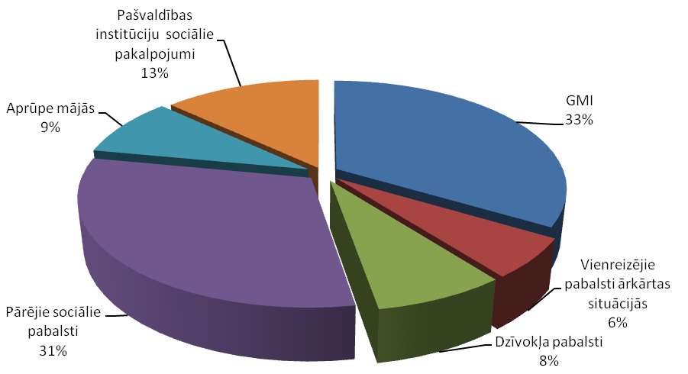

2.1.att. Pašvaldības sociālā palīdzība 2009.gadā (%)

Sabiedriskās kārtības sarga darbs 2009.gadā
Veiktās darbības | Skaits 2009.gadā
Saņemtie personu iesniegumi | 19
Sastādīti administratīvo pārkāpumu protokoli | 2
Izrakstīti brīdinājumi | 109
Noķerti un nogādāti dzīvnieku patversmē suņi | 1
Kārtības nodrošināšana masu pasākumos | 12
Citi pasākumi (atbalsts un palīdzība citiem dienestiem, pašvaldības iestādēm) | 53
Profilakses pasākumu veikšana kopā ar valsts policiju | 17
Darbs ar sociālo dienestu | 46
Izsaukumi, uz kuriem izbraukts nekavējoties | 84
Atnākuši iedzīvotāji uz pieņemšanu | 40
Telefoniska informācija (sūdzība) no iedzīvotājiem | 84

Budžeta informācija
2009.gada 31.jūlija Gulbenes novada domes sēdē, protokols Nr.5, 1.§ „Par Gulbenes novada konsolidēto budžetu 2009.gadam”, apstiprināja saistošos noteikumus Nr.2 „Par Gulbenes novada konsolidēto budžetu 2009.gadam”, kurā iekļauts Gulbenes rajona padomes, Gulbenes pilsētas pārvaldes, pagastu pārvalžu un to pakļautībā un pārraudzībā nodoto iestāžu budžeta ieņēmumi un izdevumi.
2009.gadā izdarīti 3 budžeta grozījumi:
- 26.08.2009. ar Gulbenes novada domes lēmumu, protokols Nr.8., 2.punkts – Saistošie noteikumi Nr.5 „Par Gulbenes novada konsolidēto 2009.gada budžetu’’,
- 22.10.2009. Gulbenes novada domes lēmumu, protokols Nr.12, 2.punkts – Saistošie noteikumi Nr.14 „Par Gulbenes novada konsolidēto 2009.gada budžetu’’,
- 28.12.2009. Gulbenes novada domes lēmumu, protokols Nr.17, 40.punkts – Saistošie noteikumi Nr.27 „Par Gulbenes novada konsolidēto 2009.gada budžetu’’.

Gulbenes novada 2008.,2009.gada pamatbudžeta ieņēmumu izpilde un 2010.gada plāns
Klasifikācijas kods | Posteņa nosaukums | 2008.gada izpilde | 2009.gada izpilde | 2010.gada plāns
 | Nodokļu ieņēmumi | 6270023 | 4581530 | 5169819
1.1.0.0. | Ieņēmumi no iedzīvotāju ienākuma nodokļa | 5871376 | 4186424 | 4783804
1.1.1.1. | t.sk.saņemts iepriekšējā gada nesadalītais atlikums no Valsts kases sadales konta | 78544 | 0 | 64065
1.1.1.2. | t.sk.saņemts no Valsts kases sadales konta no pārskata gada ieņēmumiem | 5792832 | 4034806 | 4719739
1.1.2.0. | Fiksētais ienākuma nodoklis | 0 | 151618 | 0
4.0.0.0. | Īpašuma nodokļi | 362679 | 370045 | 358015
4.1.0.0. | Nekustāmā īpašuma nodoklis | 362678 | 370036 | 358015
4.1.1.0. | Nekustamā īpašuma nodoklis par zemi | 292676 | 301505 | 301136
4.1.1.1. | Nekustāmā īpašuma nodokļa par zemi kārtējā saimnieciskā gada ieņēmumi | 266104 | 278032 | 276903
4.1.1.2. | Nekustamā īpašuma nodokļa par zemi iepriekšējo gadu parādi | 26572 | 23473 | 24233
4.1.2.0. | Nekustamā īpašuma nodokļa par ēkām un būvēm | 70002 | 68531 | 56879
4.1.2.1. | Nekustāmā īpašuma nodoklis par ēkām un būvēm kārtējā saimnieciskā gada ieņēmumi | 66725 | 67349 | 53509
4.1.2.2. | Nekustāmā īpašuma nodokļa par ēkām un būvēm iepriekšējo gadu parādi | 3277 | 1182 | 3370
4.3.0.0. | Zemes nodokļa parādi | 1 | 9 | 0
5.0.0.0. | Nodokļi par pakalpojumiem un precēm | 35968 | 25061 | 28000
5.4.0.0. | Nodokļi par atsevišķām precēm un pakalpojumu veidiem | 35968 | 25061 | 28000
5.4.1.0. | Azartspēļu nodoklis | 35968 | 25061 | 28000
 | Nenodokļu ieņēmumi | 317833 | 202418 | 98312
8.0.0.0. | Ieņēmumi no uzņēmējdarbības un īpašuma | 71406 | 43906 | 11070
8.1.0.0. | Ieņēmumi no finanšu ieguldījumiem | 0 | 15129 | 0
8.3.0.0. | Ieņēmumi no dividendēm (maksājumi no valsts (pašvaldību) kapitāla izmantošanas) | 16400 | 16803 | 10000
8.6.0.0. | Procentu ieņēmumi no depozītiem un kontu atlikumiem | 50611 | 11974 | 1070
8.9.0.0. | Pārējie finanšu ieņēmumi | 4395 | 0 | 0
9.0.0.0. | Valsts(pašvaldību) nodevas un maksājumi | 19142 | 17620 | 10635
9.4.0.0. | Valsts nodevas, kuras ieskaita pašvaldību budžetā | 13912 | 12296 | 6080
9.4.1.0. | Valsts nodevas par sabiedrisko pakalpojumu regulēšanu | 5334 | 0 | 0
9.4.2.0. | Valsts nodeva par apliecinājumiem un citu funkciju pildīšanu bāriņtiesās un pagasttiesās | 6586 | 0 | 5150
9.4.3.0. | Valsts nodeva par uzvārda, vārda un tautības ieraksta maiņu personu apliecinošos dokumentos | 0 | 50
9.4.5.0. | Valsts nodeva par civilstāvokļa aktu reģistrēšanu, grozīšanu un papildināšanu | 784 | 524 | 515
9.4.6.0. | Valsts nodeva par speciālo (licenču) izsniegšanu | 105 | 15 | 10
9.4.9.0. | Pārējās valsts nodevas, kuras ieskaita pašvaldības budžetā | 1103 | 1066 | 405
9.5.0.0. | Pašvaldību nodevas | 5230 | 5324 | 4555
9.5.1.1. | Nodeva par pašvaldības domes izstrādāto oficiālo dokumentu un apliecinātu to kopiju saņemšanu | 459 | 446 | 320
9.5.1.2. | Pašvaldības nodeva par izklaidējoša rakstura pasākumu sarīkošanupubliskās vietās | 40 | 0 | 80
9.5.1.4. | Nodeva par tirdzniecību publiskās vietās | 1587 | 1432 | 1195
9.5.1.5. | Nodeva par dzīvnieku turēšanu | 114 | 158 | 150
9.5.2.1. | Nodeva par būvatļaujas saņemšanu | 1717 | 1975 | 1500
9.5.2.9. | Pārējās nodevas, ko uzliek pašvaldības | 1313 | 1313 | 1310
10.0.0.0. | Sodi un sankcijas | 10980 | 12795 | 9350
10.1.0.0 | Naudas sodi | 7456 | 7681 | 1800
10.1.4.0. | Naudas sodi, ko uzliek pašvaldības | 7389 | 7681 | 1800
10.1.9.0. | Pārējie naudas sodi | 67 | 0 | 0
10.3.0.0. | Soda nauda par vispārējiem nodokļu maksāšanas pārkāpumiem | 0 | 0 | 7550
12.0.0.0. | Pārējie nenodokļu ieņēmumi | 55447 | 42569 | 55257
12.2.0.0. | Nenodokļu ieņēmumi un ieņēmumi no zaudējumu atlīdzībām un kompensācijām | 20 | 30 | 0
12.3.0.0. | Dažādi nenodokļu ieņēmumi | 55427 | 42539 | 55257
13.0.0.0. | Ieņēmumi no valsts (pašvaldību) īpašuma iznomāšanas, pārdošanas un no nodokļu pamatparāda kapitalizācijas | 160858 | 85528 | 12000
13.1.0.0. | Ieņēmumi no ēku un būvju īpašuma pārdošanas | 41623 | 23784 | 0
13.2.0.0. | Ieņēmumi no zemes, meža īpašuma pārdošanas | 92062 | 54864 | 10000
13.4.0.0. | Ieņēmumi no pašvaldību kustāmā īpašuma un mantas realizācijas | 27173 | 6880 | 2000
 | Maksas pakalpojumi un citi pašu ieņēmumi | 1065032 | 1169422 | 852845
21.3.0.0. | Ieņēmumi no budžeta iestāžu sniegtajiem pakalpojumiem un citi pašu ieņēmumi | 961271 | 1011981 | 851645
21.3.1.0. | Ieņēmumi no valūtas kursa svārstībām attiecībā uz budžeta iestāžu sniegtajiem maksas pakalpojumiem un citiem pašu ieņēmumiem | 2 | 0
21.3.4.0. | Procentu ienēmumi par maksas pakalpojumiem un citu pašu ieņēmumu ieguldījumiem depozītā vai kontu atlikumiem | 220 | 182
21.3.5.0. | Maksa par izglītības pakalpojumiem | 198807 | 196788 | 217511
21.3.6.0. | Ieņēmumi no lauksaimnieciskās darbības | 0 | 1011 | 0
21.3.7.0. | Ieņēmumi par dokumentu izsniegšanu un kancelejas pakalpojumiem | 352 | 1825
21.3.8.0. | Ieņēmumi par nomu un īri | 163200 | 202939 | 186312
21.3.9.0. | Ieņēmumi par pārējiem budžeta iestāžu sniegtajiem maksas pakalpojumiem | 598690 | 609236 | 447822
21.4.0.0. | Pārējie neklasificētie budžeta iestāžu ieņēmumi par budžeta iestāžu sniegtajiem maksas pakalpojumiem un nciti pašu ieņēmumi | 60153 | 12169 | 1200
21.4.2.0. | Pārējie šajā klasifikācijā iepriekš neklasificētie ieņēmumi | 60153 | 12169 | 0
21.4.9.0. | Citi iepriekš neklasificētie maksas pakalpojumi un pašu ieņēmumi | 43608 | 145272 | 1200
 | Ārvalstu finanšu palīdzība | 14923 | 16707 | 17430
21.1.0.0. | Budžeta iestāžu ieņēmumi no ārvalstu finanšu palīdzības | 14923 | 16707 | 17430
 | Transferti | 10819862 | 8677812 | 7252686
18.0.0.0. | Valsts budžeta transferti | 8755753 | 8585077 | 7182198
18.6.0.0. | Ieņēmumi uzturēšanas izdevumiem pašvaldību pamatbudžetā no valsts budžeta | 8218363 | 6282422 | 4877983
18.6.1.0. | Dotācijas pašvaldību budžetiem | 563153 | 629132 | 291057
18.6.2.0. | Mērķdotācijas pašvaldību budžetiem | 5374700 | 3842706 | 2179387
18.6.3.0. | Pašvaldību budžetā saņemtie uzturēšanas izdevumu transferti ārvalstu finanšu palīdzības projektu īstenošanai no valsts budžeta iestādēm |  | 41493 | 0
18.6.4.0. | Pašvaldību budžetā saņemtā dotācija no pašvaldību finanšu izlīdzināšanas fonda | 2267298 | 1753377 | 2403539
18.6.9.0. | Pārējie pašvaldību budžetā saņemtie valsts budžeta iestāžu uzturēšanas transferti | 13212 | 15714 | 4000
18.7.0.0. | Pašvaldību budžetā saņemtie kapitālo izdevumu transferti un mērķdotācijas no valsts budžeta | 537390 | 170726 | 0
18.7.1.0. | Mērķdotācijas pašvaldību kapitālajiem izdevumiem | 4100 | 0 | 0
18.7.3.0. | Pārējie valsts budžeta iestāžu kapitālo izdevumu transferti pašvaldībām | 533290 | 170726 | 0
18.8.0.0. | Ieņēmumi pašvaldību budžetā Eiropas Savienības struktūrfondu finansēto projektu īstenošanai | 0 | 2131929 | 2304215
18.8.1.0. | Ieņēmumi par Eiropas Savienības struktūrfondu finansēto daļu projektu īstenošanai | 0 | 2005628 | 2187311
18.8.2.0. | Ieņēmumi par valsts budžeta finansējuma daļu Eiropas Savienības struktūrfondu finansēto projektu īstenošanai | 0 | 126301 | 116904
19.0.0.0. | Pašvaldību budžetu transferti | 2064109 | 92735 | 70488
19.1.0.0. | Ieņēmumi no vienas pašvaldības cita budžeta veida | 0 | 8348 | 600
19.2.0.0. | Ieņēmumi pašvaldību budžetā no citām pašvaldībām | 259960 | 84387 | 69888
19.2.1.0. | Ieņēmumi izglītības funkciju nodrošināšanai | 218486 | 84387 | 69888
19.2.5.0. | Pārējie ieņēmumi no citām pašvaldībām | 41474 | 0 | 0
19.3.0.0. | Ieņēmumi no rajona padomēm | 1804149 | 0 | 0
19.3.1.0. | Ieņēmumi pašvaldības budžetā no rajona padomes no valsts budžeta dotāciju un mērķdotāciju sadales | 1793799 | 0 | 0
19.3.2.0. | Pārējie maksājumi no rajona padomēm | 10350 | 0 | 0
 | IEŅĒMUMI KOPĀ | 18487673 | 14647889 | 13391092
 | Saņemti kredīti 2009.gadā |  | 787576
 | Saņemti kredīti 2010.gadā |  |  | 329367
 | PAVISAM KOPĀ IEŅĒMUMI |  | 15550036 | 13720459
 | Naudas līdzekļu atlikums 01.01.2009. |  | 1104295

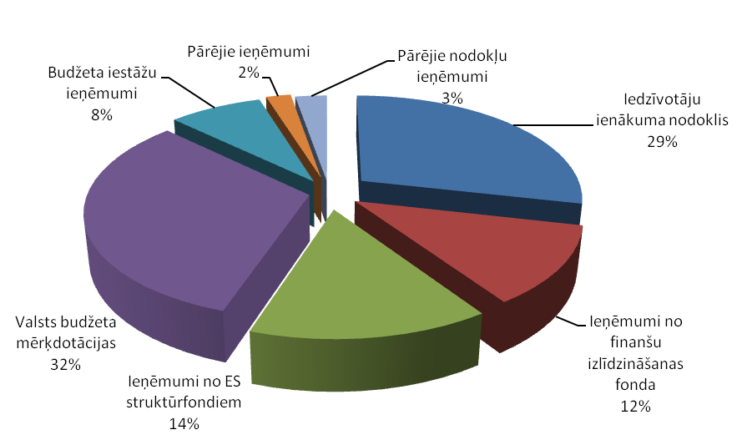
3.1.att. Gulbenes novada pašvaldības 2009.gada pamatbudžeta ieņēmumi (%)

Gulbenes novada 2008.,2009.gada pamatbudžeta izdevumu izpilde un 2010.gada plāns
Klasifikācijas kods | Posteņa nosaukums | 2008.gada izpilde | 2009.gada izpilde | 2010.gada plāns
 | Izdevumi atbilstoši funkcionālajām kategorijām:
01.000 | Vispārējie valdības dienesti | 5449880 | 2199123 | 1844286
03.000 | Sabiedriskā kārtība un drošība | 131478 | 111170 | 19898
04.000 | Ekonomiskā darbība | 229808 | 1341571 | 1683630
05.000 | Vides aizsardzība | 265930 | 113491 | 40723
06.000 | Pašvaldības teritoriju un mājokļu apsaimniekošana | 2727775 | 1422457 | 1305955
07.000 | Veselība | 176371 | 135484 | 58865
08.000 | Atpūta, kultūra un reliģija | 1892355 | 1347619 | 2349794
09.000 | Izglītība | 10234266 | 7488458 | 5741199
10.000 | Sociālā aizsardzība | 786931 | 664708 | 1374906
 | Kopā izdevumi atbilstoši funkcionālajām kategorijām | 21894794 | 14824081 | 14419256
 | Izdevumi atbilstoši ekononiskajām kategorijām:
1000 | Atlīdzība | 10593692 | 8660289 | 6574024
1200 | Darba devēja valsts sociālās apdrošināšanas iemaksas, sociāla rakstura pabalsti un kompensācijas | 2019161 | 1685372 | 1280126
2100 | Komandējumi un dienesta braucieni | 87477 | 35276 | 82952
2200 | Pakalpojumi | 2354897 | 1458067 | 1909751
2300 | Krājumi, materiāli, energoresursi, preces, biroja preces un inventārs, kuru neuzskaita kodā 5000 | 1386689 | 915882 | 1127967
2400 | Grāmatas un periodiskie izdevumi | 27915 | 12270 | 13547
2500 | Budžeta iestāžu nodokļu maksājumi | 25040 | 35055 | 31212
2700 | Preces un pakalpojumi Eiropas Savienības politiku instrumentu līdzfinansēto projektu un (vai) pasākumu ietvaros | 1259
2800 | Pakalpojumi, kurus budžeta iestādes apmaksā noteikto funkciju ietvaros, kas nav iestādes administratīvie izdevumi | 34 | 4354 | 13637
4000 | Procentu izdevumi | 138016 | 295297 | 316107
3000 | Subsīdijas un dotācijas | 18042 | 6210 | 2680
6200 | Pensijas un sociālie pabalsti naudā | 228975 | 326024 | 802575
6300 | Sociālie pabalsti natūrā | 5566 | 30645 | 27500
6400 | Pārējie pabalsti un kompensācijas | 5728 | 7877 | 7593
7200 | Pašvaldību budžeta uzturēšanas izdevumu transferti | 2809922 | 147888 | 132668
5100 | Nemateriālie ieguldījumi | 12656 | 4430 | 5955
5200 | pamatlīdzekļi | 3821472 | 2884492 | 3343438
5800 | Kapitālie izdevumi Eiropas Savienības politiku instrumentu līdzfinansēto projekrtu un (vai) pasākumu īstenošanai un pārējie kapitālie izdevumi | 377368 | 0 | 0
8000 | Dažādi izdevumi, kas veidojas pēc uzkrāšanas principa un nav klasificēti iepriekš | 46 | 25 | 250
 | Kopā izdevumi atbilstoši ekononiskajām kategorijām | 21894794 | 14824081 | 14419256
 | Aizņēmumu atmaksa 2009.gadā |  | 481309
 | Aizņēmumu atmaksa 2010.gadā |  |  | 578434
 | Pavisam kopā izdevumi |  | 15305390 | 14997690
 | Naudas līdzekļu atlikums 01.01.2010. |  | 1314828

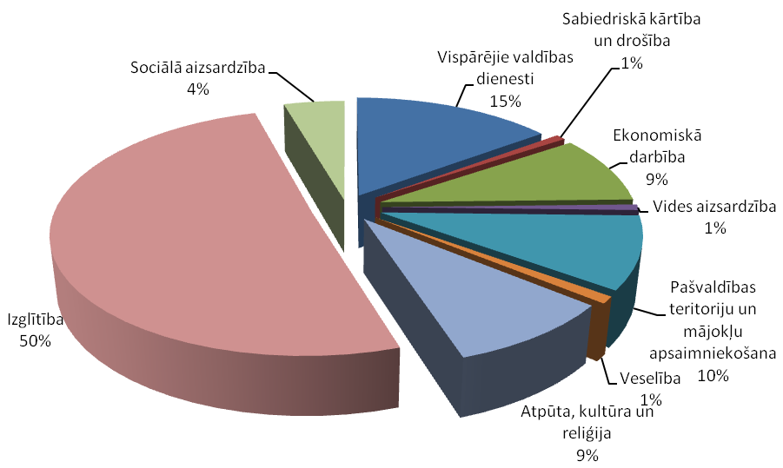

3.2.att. Gulbenes novada pašvaldības 2009.gada pamatbudžeta izdevumi (%)

Gulbenes novada speciālā budžeta 2008., 2009.gada izpilde un 2010.gada plāns
Klasifikācijas kods | Posteņa nosaukums | 2008.gada izpilde | 2009.gada izpilde | 2010.gada plāns
Ieņēmumi kopā |  | 23291302 | 982433 | 338900
Privatizācijas fonda līdzekļi |  | 2134 | 1329 | 865
12.0.0.0. | Pārējie nenodokļu ieņēmumi | 2134 | 1329 | 865
Dabas resursu nodoklis |  | 19867 | 19492 | 21193
5.0.0.0. | Nodokļi par pakalpojumiem un precēm | 19867 | 19492 | 21193
Autoceļu (ielu) fonda līdzekļi |  | 957850 | 382708 | 298891
19.0.0.0. | Autoceļu fondam no valsts dotāciju un mērķdotāciju sadales | 957850 | 382708 | 298891
Pārējie speciālā fonda līdzekļi |  | 1411451 | 578904 | 17951
8.0.0.0. | Ieņēmumi no uzņēmējdarbības un īpašuma | 3096 | 2387 | 395
12.0.0.0. | Pārējie nenodokļu ieņēmumi | 8483 | 36268 | 16250
13.0.0.0. | Ieņēmumi no valsts (pašvaldību) īpašuma iznomāšanas, pārdošanas un no nodokļu pamatkapitāla kapitalizācijas | 3088 |  | 0
21.0.0.0. | Ieņēmumi no budžeta iestāžu sniegtajiem maksas pakalpojumiem | 31223 | 3570 | 1306
18.0.0.0. | Valsts budžeta transferti | 374003 | 518579 | 0
19.0.0.0. | Pašvaldību budžeta transferti | 991558 | 18100 | 0
Izdevumi kopā |  | 2406717 | 1027748 | 528144
 | Izdevumi atbilstoši funkcionālajām kategorijām:
01.000 | Vispārējie valdības dienesti | 29459 | 13938 | 1774
04.000 | Ekonomiskā darbība | 2062479 | 931284 | 455030
05.000 | Vides aizsardzība | 24880 | 19299 | 38853
06.000 | Pašvaldības teritoriju un mājokļu apsaimniekošana | 249663 | 37575 | 4228
07.000 | Veselība | 1483
08.000 | Atpūta, kultūra un reliģija | 26106 | 2642 | 2175
09.000 | Izglītība | 11420 | 22885 | 25822
10.000 | Sociālā aizsardzība | 1227 | 125 | 262
 | Izdevumi atbilstoši ekonomiskajām kategorijām:
1000 | Atlīdzība | 110040 | 64832 | 43914
1200 | Darba devēja valsts sociālās apdrošināšanas iemaksas, sociāla rakstura pabalsti un kompensācijas | 16598 | 12046 | 10891
2100 | Komandējumi un dienesta braucieni | 4933 | 4205 | 3100
2200 | Pakalpojumi | 756017 | 366382 | 318755
2300 | Krājumi, materiāli, energoresursi, preces, biroja preces un inventārs, kuru neuzskaita kodā 5000 | 83000 | 48912 | 47851
2500 | Budžeta iestāžu nodokļu maksājumi | 164 | 442 | 460
4000 | Procentu izdevumi | 1182 | 3317 | 0
3000 | Subsīdijas un dotācijas | 343239 | 516149 | 0
7200 | Pašvaldību budžeta uzturēšanas izdevumu transferti | 964022 | 8348 | 96769
5200 | Pamatlīdzekļi | 144120 | 15161 | 1488
9000 | Valsts budžeta un pašvaldību budžeta transferti un mērķdotācijas kapitālajiem izdevumiem | 0 | 0 | 917

Gulbenes novada ziedojumu un dāvinājumu ieņēmumi un izdevumi 2008. un 2009.gadā
Klasifikācijas kods | Posteņa nosaukums | 2008.gada izpilde | 2009.gada izpilde
Ieņēmumi, kopā
23.3.0.0. | Procentu ieņēmumi par ziedojumu un dāvinājumu budžeta līdzekļu depozītā vai kontu atlikumiem | 52 | 34
23.4.0.0. | Ziedojumi un dāvinājumi, kas saņemti no juridiskām personām | 53812 | 30517
23.5.0.0. | Ziedojumi un dāvinājumi, kas saņemti no fiziskām personām | 24403 | 96437
Izdevumi kopā |  | 89112 | 61918
 | Izdevumi atbilstoši funkcionālajām kategorijām:
01.000 | Vispārējie valdības dienesti | 0 | 1087
06.000 | Pašvaldības teritoriju un mājokļu apsaimniekošana | 6525 | 26
07.000 | Veselība | 300 | 0
08.000 | Atpūta, kultūra un reliģija | 53937 | 20904
09.000 | Izglītība | 28350 | 37891
10.000 | Sociālā aizsardzība | 0 | 2010
 | Izdevumi atbilstoši ekononiskajām kategorijām:
1000 | Atlīdzība | 704 | 2770
1200 | Darba devēja valsts sociālās apdrošināšanas iemaksas, sociāla rakstura pabalsti un kompensācijas | 170 | 582
2100 | Komandējumi un dienesta braucieni | 763 | 315
2200 | Pakalpojumi | 53045 | 33290
2300 | Krājumi, materiāli, energoresursi, preces, biroja preces un inventārs, kuru neuzskaita kodā 5000 | 23179 | 13080
2400 | Grāmatas un periodikas iegāde | 205
5200 | Pamatlīdzekļi | 11046 | 11881

Pašvaldības kapitāla ieguldījumi kapitālsabiedrību pamatkapitālā

Pašvaldība ir kapitāldaļu turētāja šādās pašvaldības kapitālsabiedrībās:
1. SIA „Gulbenes autobuss”;
2. Gulbenes novada SIA „Gulbenes nami”.

Pašvaldība ir kapitāldaļu turētāja šādās privātajās kapitālsabiedrībās:
1. SIA „Alba”;
2. SIA „Gulbenes-Alūksnes bānītis”;
3. SIA „Zeltaleja”;
5. SIA „Ziemeļvidzemes olimpiskais centrs”;
6. SIA „Alba 5”;
7. SIA „Lauksaimnieks”;
8. SIA „Balvu un Gulbenes slimnīcu apvienība”.

Pašvaldības kapitāla ieguldījumi kapitālsabiedrību pamatkapitālā
Kapitālsabiedrība | Līdzdalības daļa (%) pamatkapitālā | Summa pārskata perioda beigās
SIA „Gulbenes nami” | 100 | 279 827
SIA „Gulbenes autobuss” | 100 | 42 672
SIA „Gulbenes slimnīca” | 100 | 789 151
SIA „Lauksaimnieks” | 53,39 | 7 320
SIA Alba | 38,52 | 29 760
SIA Alba 5 | 28,23 | 140 600
SIA „Ziemeļvidzemes olimpiskais centrs” | 36,00 | 18 000
SIA „Gulbenes Alūksnes bānītis” | 9,10 | 400
SIA “Zeltaleja” | 2,27 | 75

Pašvaldības nekustamā īpašuma novērtējums
Pašvaldības nekustamā īpašuma bilances vērtības
 | 2009.gads.
Dzīvojamo ēku vērtība | 1695757
Nedzīvojamo ēku vērtība | 7634900
Pārējas ēkas un būves | 14281102
Zemes vērtība | 3611364
KOPĀ | 27223123

Ēku un būvju kadastrālās vērtības pēc Valsts zemes dienesta datiem
Nr.p.k. | Nosaukums | Vērtība, LVL
1. | Beļavas pagasta pārvalde | 468 137
2. | Daukstes pagasta pārvalde | 330 332
3. | Galgauskas pagasta pārvalde | 138 087
4. | Druvienas pagasta pārvalde | 102 139
5. | Jaungulbenes pagasta pārvalde | 438 060
6. | Lejasciema pagasta pārvalde | 346 625
7. | Litenes pagasta pārvalde | 995 789
8. | Lizuma pagasta pārvalde | 492 011
9. | Līgo pagasta pārvalde | 94 746
10. | Rankas pagasta pārvalde | 760 489
11. | Stradu pagasta pārvalde | 2 058 138
12. | Stāmerienas pagasta pārvalde | 982 834
13. | Tirzas pagasta pārvalde | 232 614
14. | Gulbenes pilsētas pārvalde | 15 440 446
 | KOPĀ: | 22 880 447

Pašvaldības aizņēmumi
Gulbenes novada pārskats par aizņēmumiem, latos

Kopējā aizņēmumu līgumu summa | Aizņēmumu parāda summa uz 2009.gada 1.janvāri | 2009.gadā saņemtie aizņēmumi | 2009.gadā atmaksāti aizņēmumi | Aizņēmumu parāda summa uz 2009.gada 31.decembri
6308827 | 4734109 | 787576 | 481303 | 5040281

Gulbenes novada saistību apjoms 2009.gadā un turpmākajos gados, latos

Saistību apmērs
2009 | 2010 | 2011 | 2012 | 2013 un turpmākajos gados
693704 | 850225 | 745321 | 661127 | 5236594

2009.gadā Gulbenes novada pašvaldībā saņemtie kredīti
Datums | Mērķis | Summa, LVL | Atmaksas termiņš
18.03.2009. | ELFLA projekta „Galgauskas kultūras nama „Beveroņi” rekonstrukcijas 1.kārta” īstenošana | 77 163 | 20.03.2029
02.06.2009. | ELFLA projekta „Galgauskas kultūras nama „Beveroņi” rekonstrukcijas 2.kārta” izlases darbu īstenošana | 59 985 | 20.05.2029.
29.06.2009. | ELFLA projekta „Saieta nams „Biedrības nams” rekonstrukcija (jumta nomaiņa) un vienkāršotā rekonstrukcija” īstenošana | 87 549 | 20.06.2034.
17.07.2009. | ERAF projekta „Gulbenes pilsētas pirmsskolas izglītības iestāžu renovācija” īstenošana | 137 094 | 20.06.2019.
17.07.2009. | ERAF projekta „Gulbenes pilsētas pirmsskolas izglītības iestāžu renovācija” īstenošanai | 9 007 | 20.06.2019.
14.08.2009. | ELFLA projekta „Jauniešu iniciatīvu centra ēkas rekonstrukcija” īstenošana | 89 958 | 20.07.2019.
30.09.2009. | ERAF projekta „Gulbenes pilsētas ielu seguma rekonstrukcija 1.kārta” īstenošana | 87 280 | 20.09.2019.
01.12.2009. | ERAF projekta „Gulbenes pilsētas ielu seguma rekonstrukcijas 2.kārta” īstenošana | 139 610 | 20.11.2019.
01.12.2009. | ERAF projekta „Gulbenes pilsētas ielu seguma rekonstrukcijas 1.kārta” īstenošana | 86 915 | 20.05.2010.
01.12.2009. | ERAF projekta „Satiksmes drošības uzlabojumi Gulbenes pilsētā” īstenošana | 57 561 | 20.05.2010.

Personāls
Gulbenes novada pašvaldībā 2009.gadā vidējais darbinieku skaits (domes administrācija, struktūrvienību, iestāžu, uzņēmumu darbinieki) ir 1930. Analizējot personāla sastāvu, visvairāk ir darbinieku vecumā no 46-62 gadiem (skat. 4.1.att.).
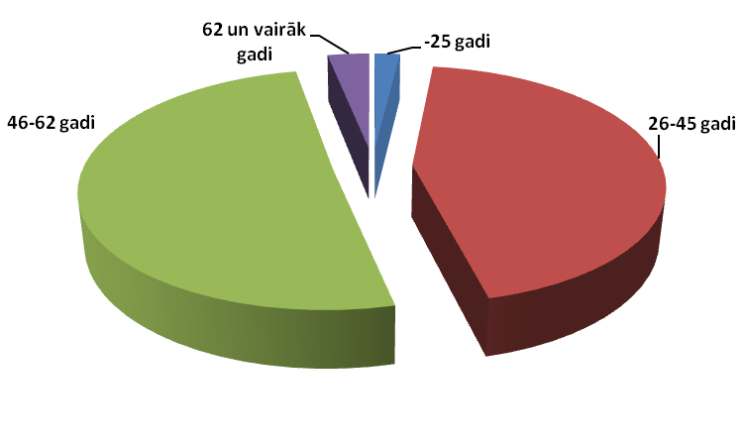
4.1.att. Gulbenes novada pašvaldības darbinieku vecuma struktūra (gados)
Gulbenes novada pašvaldības dzimuma struktūra atspoguļota 4.2.attēlā: sievietes -1545, vīrieši – 385.
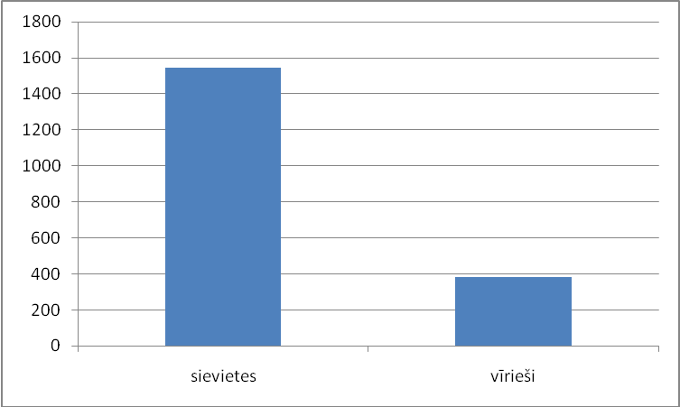
  - att. Gulbenes novada pašvaldības darbinieku dzimuma struktūra
Analizējot Gulbenes novada pašvaldības darbinieku izglītību, visvairāk ir darbinieku, kuri ieguvuši akadēmisko vai otrā līmeņa augstāko izglītību (bakalauru vai bakalauru ar specialitāti). Doktora grāds ir 2 darbiniekiem. (skat. 4.3.att.)
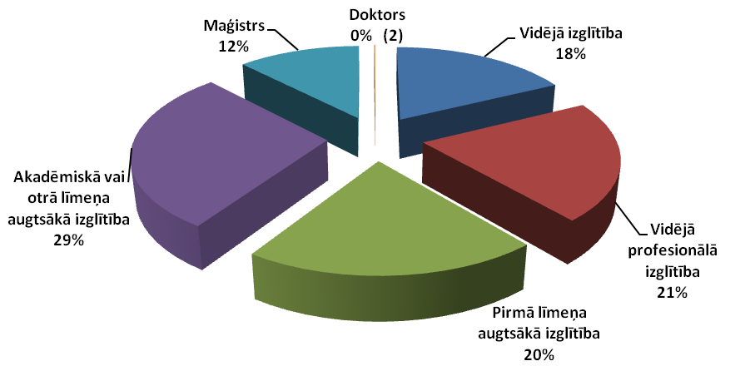
4.3.att.Gulbenes novada pašvaldības darbinieku izglītība

Komunikācija ar sabiedrību

Pārskata gadā Gulbenes novada domes sabiedrisko attiecību virsuzdevums bija patiesas, savlaicīgas, un sabiedrību interesējošas informācijas sniegšana par pašvaldības aktualitātēm visiem Gulbenes novada teritorijas iedzīvotājiem. Veidojot ziņas un paziņojumus plašsaziņas medijiem, kā viens no galvenajiem mērķiem bija veicināt iedzīvotāju informētību.
Gulbenes novada domes Informācijas nodaļas kompetencē ir organizēt sadarbību ar masu medijiem un izdot informatīvos materiālus, lai pēc iespējas plašāks iedzīvotāju loks varētu saņemt domes aktuālo informāciju.
Regulāri tiek sagatavots un uz vietas veikti maketēšanas darbi novada izdevumam “Gulbenes novada ziņas”. Tā apjoms 12 - 24 lappuses un iespiests 11 000 eksemplāru. 2009.gadā tika izdoti 5 “Gulbenes novada ziņas” izdevumi. Laikraksts tiek izplatīts visā novada teritorijā. Ar izdevuma starpniecību tiek nodrošināta domes darba un arī projektu publicitāte.
Ir izveidota Gulbenes novada mājas lapa www.gulbene.lv, kurā pieejama informācija par novadu un politisko un administrācijas struktūru, kā arī pilsētas un pagastu sniegtā informācija par aktuālākajiem notikumiem novadā. Mājas lapā tiek ievietoti arī domes publiskie dokumenti. Mājas lapas administrators regulāri veic analīzi par vairāk apmeklētākajām sadaļām un ievieto jaunas sadaļas pēc iedzīvotāju vai speciālistu pieprasījuma. Visapmeklētākā novada mājas lapā ir Izglītības sadaļas apakšsadaļa - Kultoroloģija (trīs mēnešu laikā 5 500 interesentu). Tāpat arī liela interese ir par novada domes sēžu protokoliem (vairāk par 3 000 apmeklētājiem). Daudz lasīti pasākumu plāni un arī novada domes laikraksts “Gulbenes novada ziņas” (vairāk kā 2000 apmeklētāju).
Lai veicinātu Gulbenes novada tēla atpazīstamību, ir izstrādāts un apstiprināts novada logo, ģerbonis un karogs.
Nodaļas pakļautībā darbojas domes ēkā esošais apmeklētāju pieņemšanas centrs, kurā katrs novada iedzīvotājs, gan fiziskās, gan juridiskās personas operatīvi var saņemt informāciju par sev interesējošiem jautājumiem. Tiek strādāts pie iedzīvotājiem sniedzamā pakalpojumu klāsta paplašināšanas un tiek iepazīta vienas pieturas aģentūras darbība un analizētas ieviešanas iespējas mūsu novadā.
Gulbenes tūrisma informācijas centrā var saņemt informāciju par novada interesantākajiem objektiem, naktsmītnēm, ēdināšanas iestādēm un cita veida tūristus interesējošu informāciju.
Tūrisma informācijas centrs regulāri izdod informatīvo materiālu par Gulbenes novadu. Piedalās tūrisma projektu izstrādē un ieviešanā. Regulāri tiek pārstāvēts novads, reģions un arī Latvija starptautiskos tūrisma gadatirgos - izstādēs. Bez tam ir izveidota tūrisma sadaļa mājas lapā latviešu, angļu un krievu valodā.

Plāni 2010.gadam

Pašvaldības turpmākās attīstības perspektīvas ir saistības ar finanšu resursu piesaisti Gulbenes novadam iesāktu un plānotu dažādu projektu realizācijai:
- energoefektivitātes paaugstināšana Gulbenes 2.vidusskolā, Lejasciema vidusskolā, Rankas pirmsskolas izglītības iestādē „Ābelīte”;
- skolas sporta zāles celtniecība Stāmerienas pagasta Stāmerienas pamatskolā;
- Galgauskas sporta zāles būvniecība un palīgtelpu rekonstrukcija un aprīkošana;
- Sveķu speciālās internātpamatskolas infrastruktūras sakārtošana;
- ūdens un kanalizācijas sistēmas attīstība, piedaloties projektā ‘’Ūdenssaimniecības attīstība 19 Austrumlatvijas upju baseinu pašvaldībās’’ II kārta;
- Gulbenes pilsētas pirmsskolas izglītības iestāžu renovācija 2.kārta;
- Gulbenes pilsētas Kultūras centra renovācijas pabeigšana;
- Gulbenes pilsētas ielu seguma rekonstrukcija 2.kārta;
- Gulbenes pilsētas ielu seguma rekonstrukcija .kārta;
- Energoefektivitātes paaugstināšana pašvaldību ēkās 3.kārta;
- Gulbenes pilsētas tranzītielu sakārtošana .
2010.gadā ir plānots uzsākt vai turpināt minēto projektu realizāciju. Ir izstrādāti tehniskie projekti, veikti aprēķini par kopējām projektu izmaksām. Gulbenes novada 2010.gada pamatbudžetā, ja nepildīsies iedzīvotāju ienākuma nodokļa ieņēmumu prognoze, nepietiks finanšu resursi visu minēto projektu realizācijai, tāpēc novada domei plānots Pašvaldību aizņēmumu un garantiju kontroles un pārraudzības padomei lūgt atļauju ņemt Valsts kasē aizņēmumus pēc iepirkumu veikšanas un līdzfinansējuma izdevumu apjomu precizēšanas. Aizņēmumu un aizņēmumu procentu atmaksa nākošajā gadā varētu pieaugt par 1-2 % no pašvaldības pamatbudžeta ieņēmumiem bez mērķdotācijām, kas ietekmēs pašvaldības budžeta veidošanas procesu turpmākajos gados.
2010.gada 28.janvārī apstiprinātais Gulbenes novada 2010.gada budžets ir vērsts uz esošās infrastruktūras saglabāšanu, pašvaldības iestāžu veicamo uzdevumu efektivitātes paaugstināšanu, iesākto projektu ar Eiropas Savienības struktūrfondu finansiālo atbalstu realizāciju, kas globālās finanšu krīzes kontekstā ir vienīgais racionālākais pašvaldības līdzekļu izmantošanas plāns.

